平成28年度富山湾漁場環境総合調査における底質環境調査
富山県農林水産総合技術センター 水産研究所
１ 背景
富山湾漁場環境総合調査では、富山湾の漁場環境の現状や中長期的な変化を明らかにすることを目的として、５年ごとに湾全域の水質、底質、藻場などについて調査を行っている。
今回は、平成28年度に実施した第４回目の富山湾漁場環境総合調査のうち、底質環境調査について報告する。

２ 成果の概要
平成28年４月～５月に富山湾内70定点（図１;水深８～624m）において各定点１回採泥を行い、COD_{sed}^{※１}、硫化物、底生生物（マクロベントス）^{※２}などについて分析した。
硫化物については、水産用水基準^{※３}（0.2mg/g 乾泥以下）を上回った定点が10点あり、湾全域における基準達成率は85.7％であった。COD_{sed}については、水産用水基準（20mg/g乾泥以下）を上回った定点が14点あり、湾全域における基準達成率は80.0％であった。底生生物については、汚染指標種であるチヨノハナガイが１定点で１個体のみ確認された。なお、無生物域は確認されなかった。
富山湾全体の硫化物およびCOD_{sed}は、これまでの調査（平成13年度、平成18年度、平成23年度）と比較し有意な増加は認められなかった（図２）。また、底質環境を反映する底生生物の生息状況を検証した結果、これまでの調査と比較し底生生物の多様度指数の低下は認められなかった。
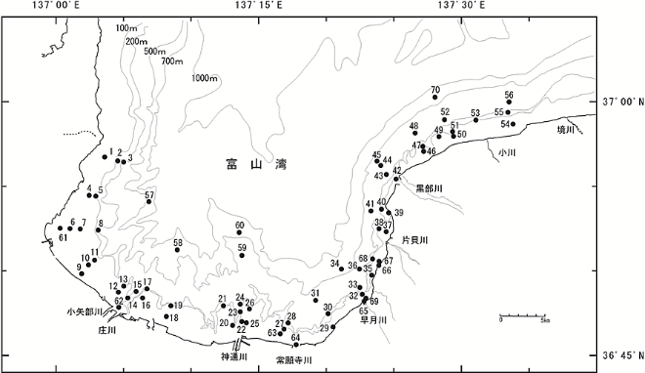
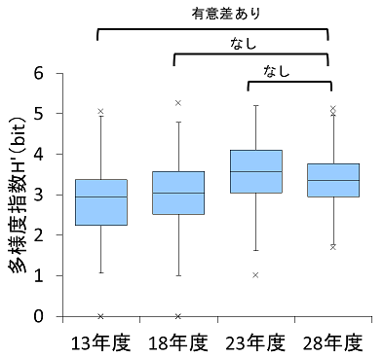
図１ 底質環境調査定点 図２ 富山湾の底生生物の多様度指数の推移

３ 成果の活用面・留意点
本研究では、富山湾内の水深600m台までの底質環境を明らかにした。これらの結果は、これまでの富山湾漁場環境総合調査により得られた成果と併せ、本県水産業の持続的発展のために活用されることが期待される。

※１ COD_{sed}（化学的酸素要求量）：一般的な汚濁の指標であり、底質中に存在する有機物量を示す。
※２ マクロベントス：1mm目合いのふるい上に残る底生生物のうち１g未満の個体をマクロベントスとした。
※３ 水産用水基準：水生生物保護のために望ましいとする基準で、社団法人日本水産資源保護協会が定める。

